Immer älter, immer weniger… - Bevölkerungsentwicklung in Deutschland

Während die Weltbevölkerung immer weiter zunimmt (bis 2050 werden es voraussichtlich 10 Milliarden Menschen sein), geht die Bevölkerung in Deutschland tendenziell zurück.

Mithilfe der interaktiven Animation des statistischen Bundesamtes kannst du diese Entwicklung nachvollziehen.

- Öffne den folgenden Link und orientiere dich auf der Website.
Probiere zunächst einige Funktionen aus und beobachte die Veränderungen in der Animation.

https://service.destatis.de/bevoelkerungspyramide/

Im Folgenden sollst du die Bevölkerungsentwicklung Deutschlands nachvollziehen. Dazu benötigst du die Word-Vorlage und du solltest wissen, wie man Screenshots erstellt.

- Stelle das animierte Bevölkerungsdiagramm auf das Jahr 1950 und lass es einmal durchlaufen.
Nenne dabei die Formen von Bevölkerungsdiagrammen, die hier im Verlauf zu sehen sind und welche Auswirkungen diese auf das Bevölkerungswachstum haben.

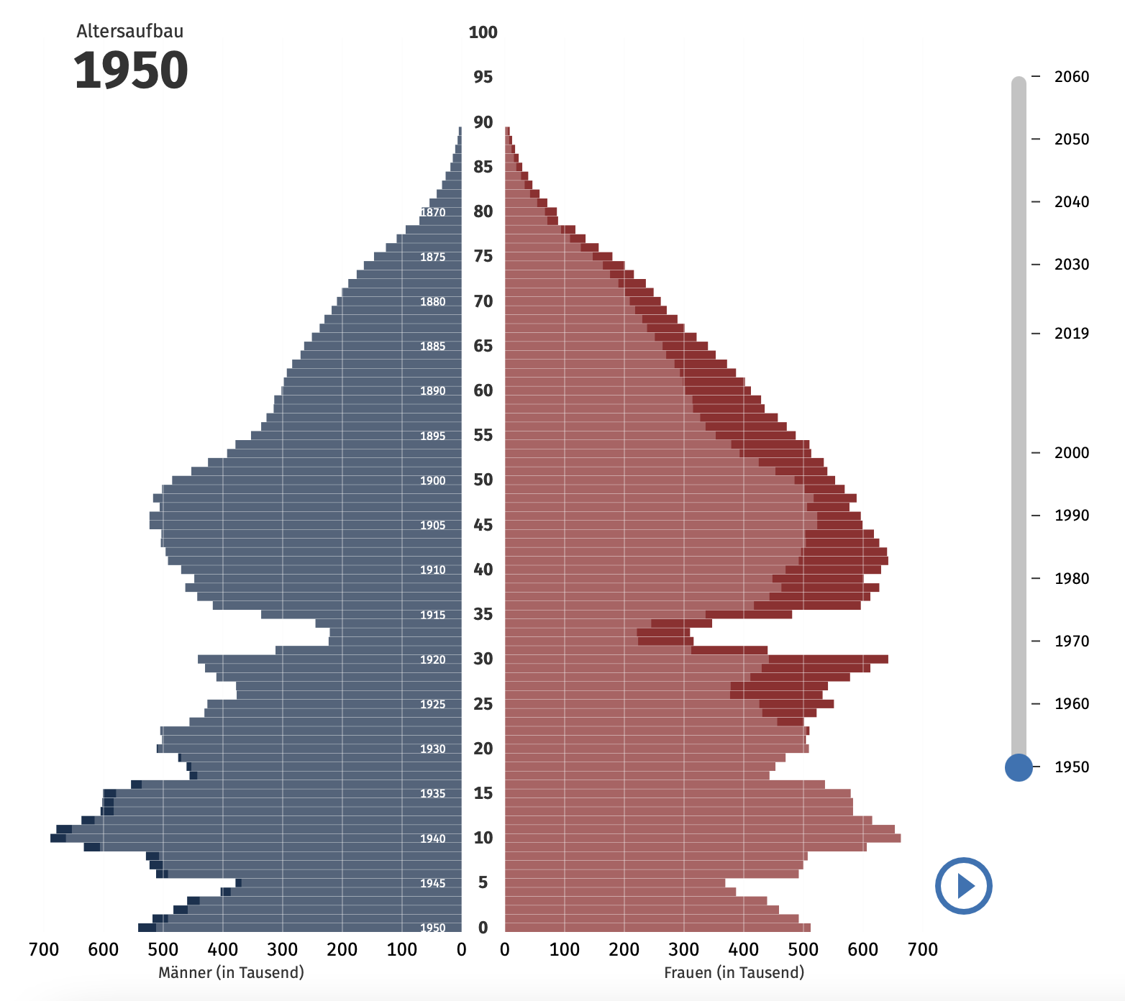

- Stoppe nun jeweils das Diagramm an mehreren (5) Stellen, an denen eine für dich signifikante Veränderung eintritt und notiere deine Beobachtungen. Nutze dafür auch deine Kenntnisse zum Auswerten von Bevölkerungsdiagrammen.
Erstelle jeweils einen Screenshot des entsprechenden Bevölkerungsdiagramms und füge ihn die Word-Vorlage ein.

Formatiere die Word-Vorlage so, dass alle deine Ausführungen auf zwei Seiten passen und speichere sie als PDF.
Partnerarbeit

- Entwickelt ein mögliches Zukunftsszenario in Form einer Concept Map oder mithilfe der Szenario-Technik und orientiert euch dabei an einer Annahme in Bezug auf Lebenserwartung, Geburtenhäufigkeit und Wanderungssaldo.

Stellt die Bevölkerungspyramide auf 2060 und wählt die Annahme rechts daneben entsprechend aus. Notiert diese.

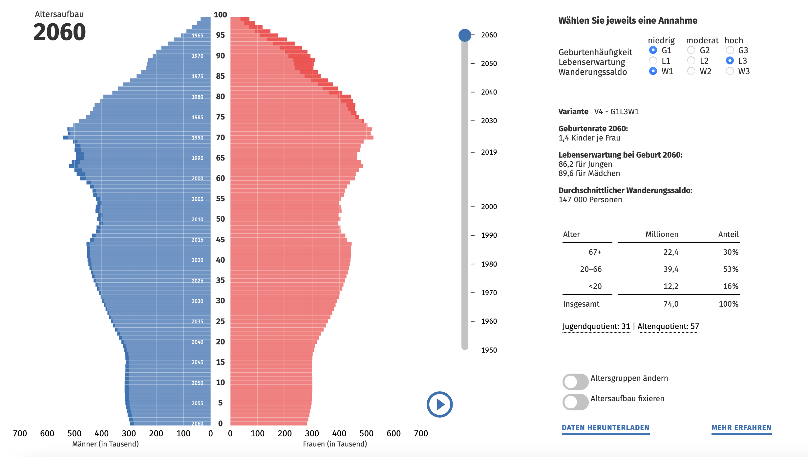

Folgende Begriffe und Anhaltspunkte können euch bei der Entwicklung des Szenarios helfen:

Abwanderung, Überalterung, Fachkräftemangel, Verfall von Infrastruktur, Ärztemangel, Schulschließung, ÖPNV/Mobilität, Grundstückspreise, Zuwanderung, Freizeitgestaltung, Arbeitsplätze, Familie, Natur, Digitalisierung, Versorgung, Geburtenrückgang, Lebenserwartung, natürliches Bevölkerungswachstum, …

Ihr könnt die Word-Vorlage mit den Textfeldern nutzen und daraus die Concept Map erstellen.

Formuliert eine Zusammenfassung eurer dargestellten Überlegungen.
Partnerarbeit oder Einzelarbeit

- vertiefende Aufgabe

Vergleiche weiterführend die Bevölkerungsdiagramme von Sachsen-Anhalt und Berlin und übertrage deine Überlegungen aus dem Szenario auf den städtischen und ländlichen Raum.
Es ist auch möglich, andere Bundesländer miteinander zu vergleichen.

Klicke auf „mehr erfahren“, scrolle dann runter bis in der linken Leiste „Statistik visualisiert“ erscheint.
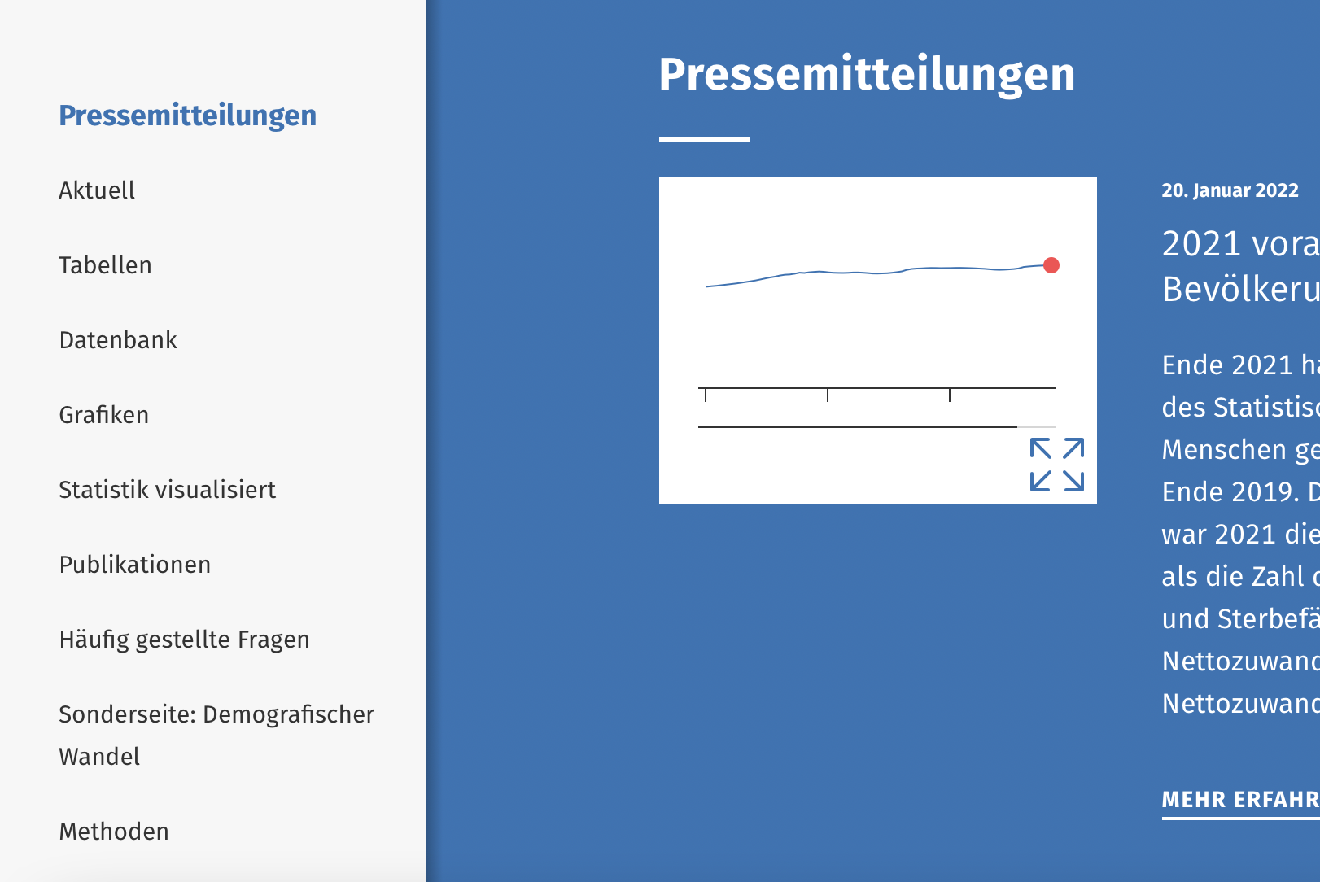

Jetzt kannst du dir den Altersaufbau nach Ländern anzeigen lassen.
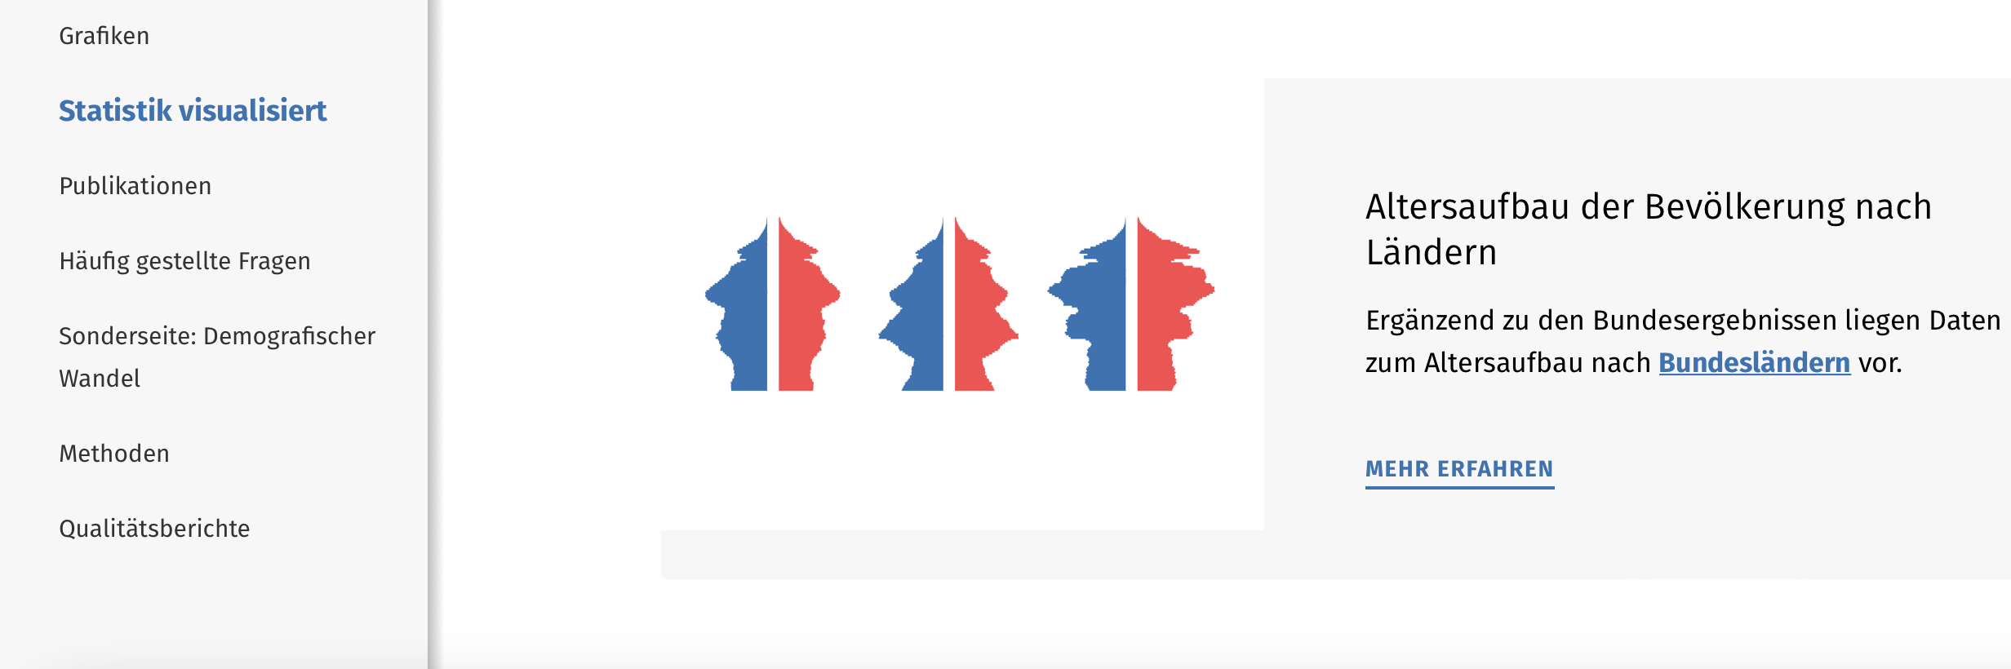

Klicke auf „Zur Anwendung“.
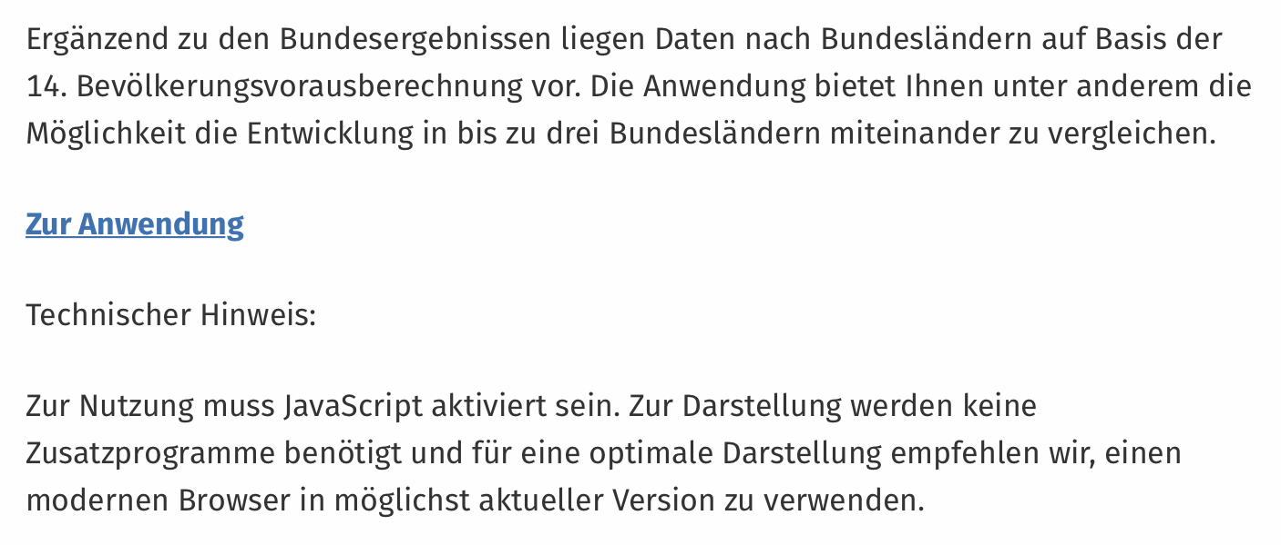
Du kannst jetzt drei Bevölkerungsdiagramme miteinander vergleichen. Die Bundesländer kannst du unter dem Diagramm einstellen.
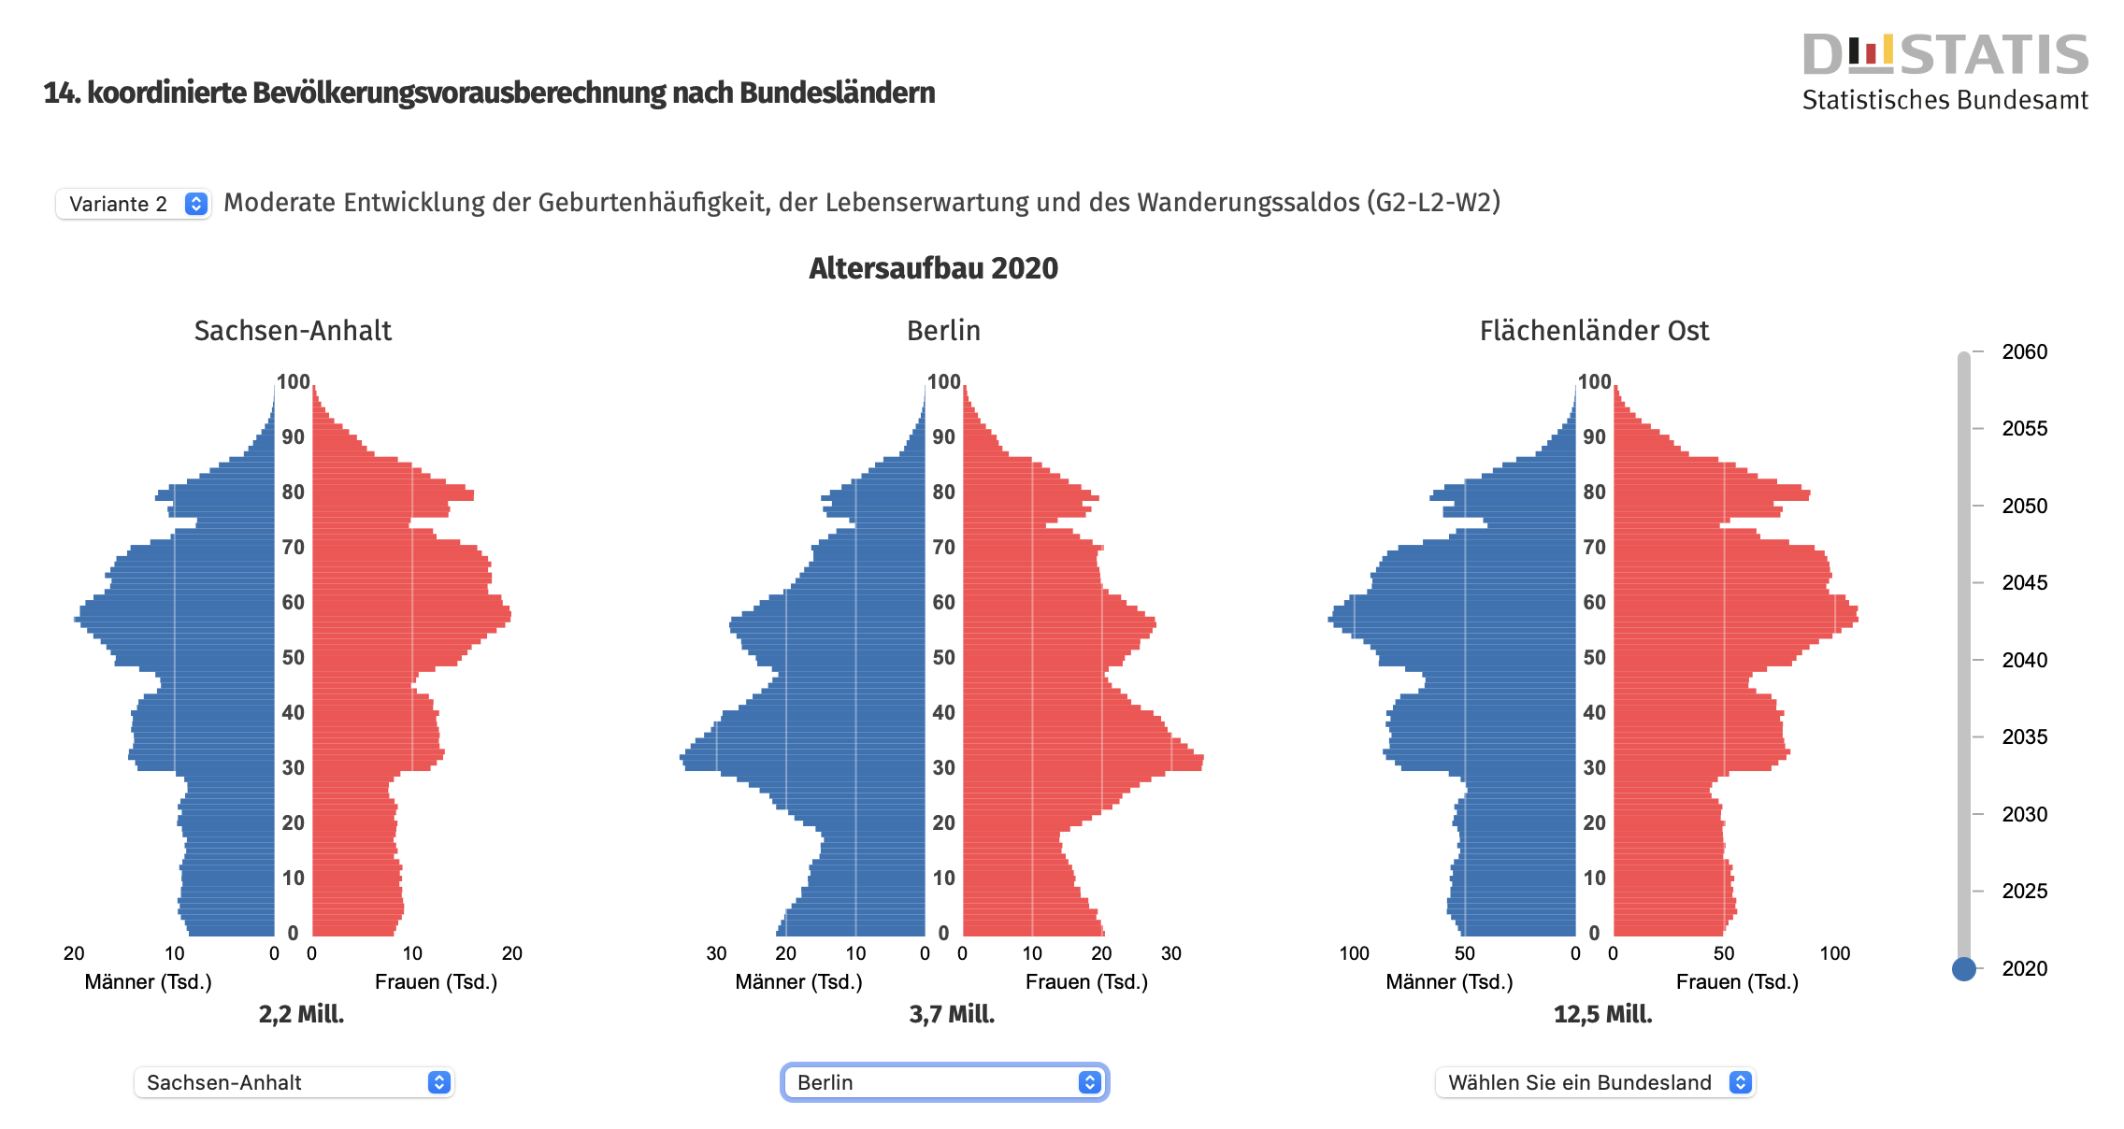

Unter den Bevölkerungsdiagrammen findest du noch eine Tabelle mit den Einzeldaten, in welcher auch deine Auswahl automatisch hervorgehoben wird.
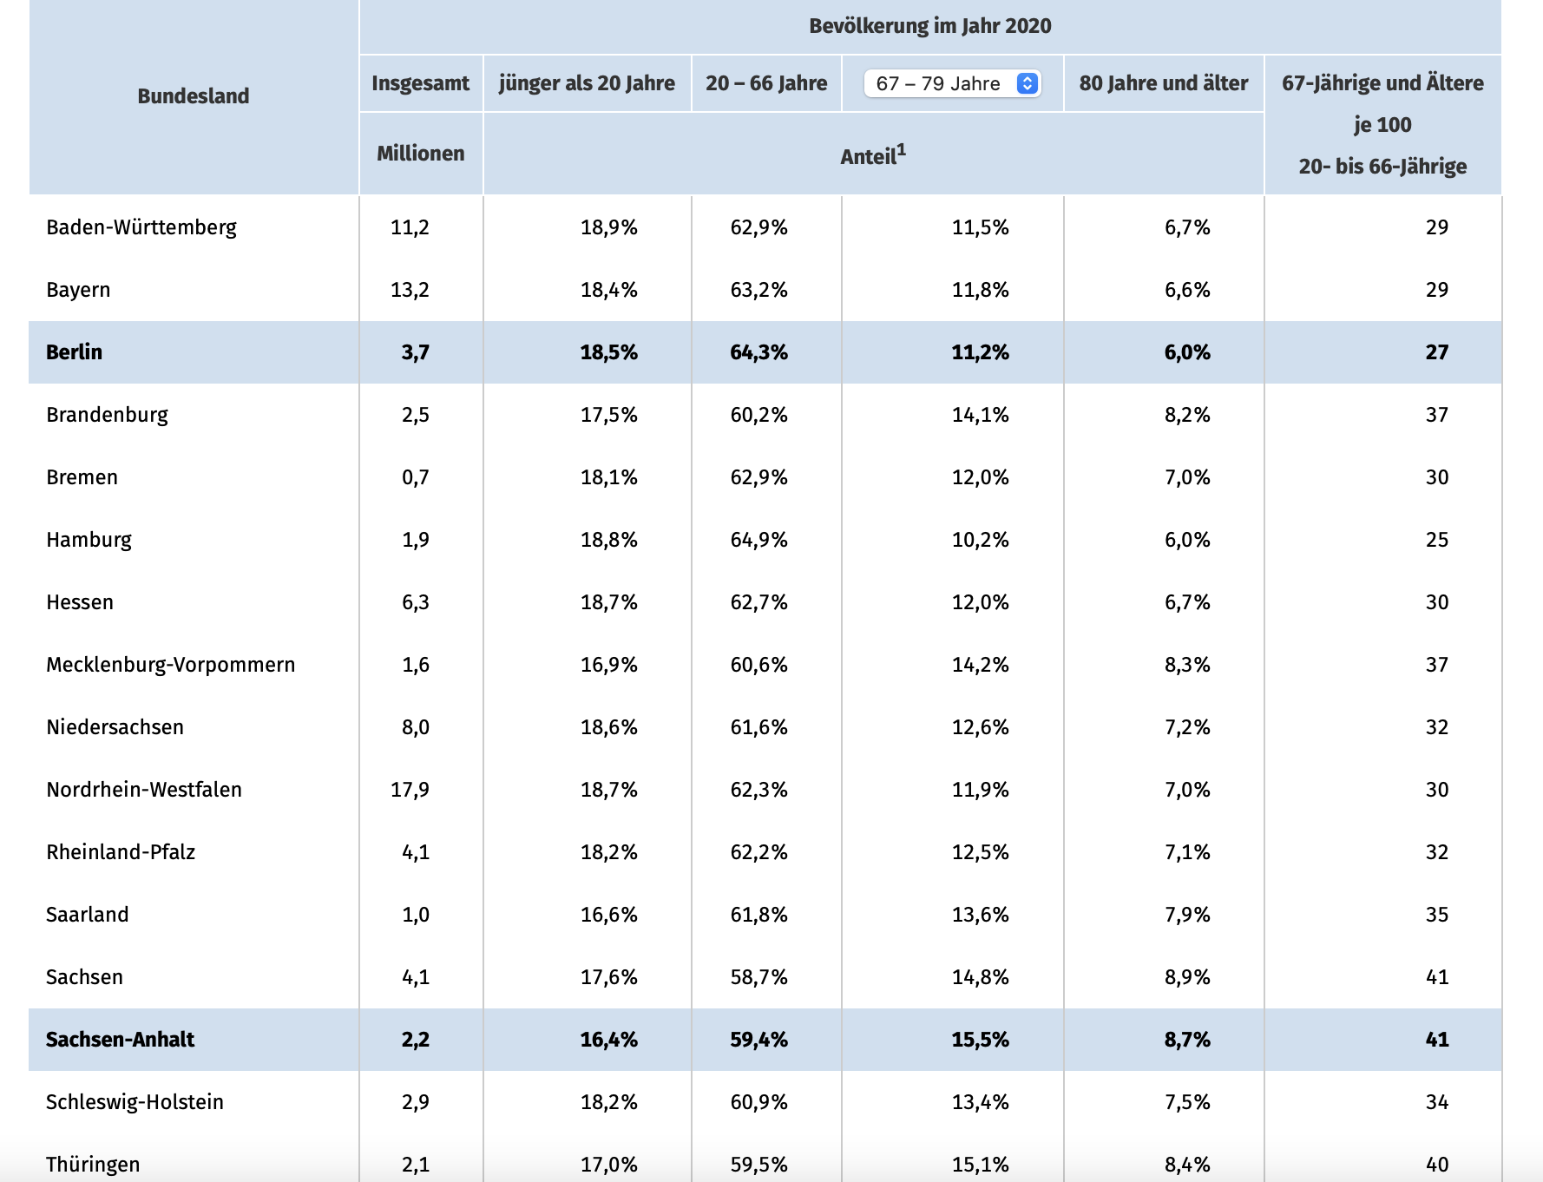

Alle Screenshots stammen von der Website des Statistischen Bundesamtes, siehe Link oben.

